Лечебная гимнастика для пальцев рук

1) Комплекс упражнений для пальцев рук
К основным причинам возникновения болевых чувств в суставах пальцев относятся переутомления, заболевания или повреждения. Если ощущается боль в суставах пальцев рук необходимо незамедлительное принятие соответствующих мер. Прежде лучше обратиться к специализирующемуся врачу:травматологу, невропатологу или хирургу. Регулярная тренировка пальцев рук и упражнения для ладоней развивают силу, улучшают подвижность суставов, облегчают боль.

- Упражнение Кулак
Распрямите и вытяните пальцы, прочувствуйте напряжение в мышцах и суставах. Болевых ощущений быть не должно.
Начните с простой растяжки: соберите пальцы в кулак, большой палец положите на другие пальцы. Держите 30-60 секунд. Потом разожмите кулак и распрямите пальцы, широко разведите их. Повторите минимум 4 раза для каждой руки.
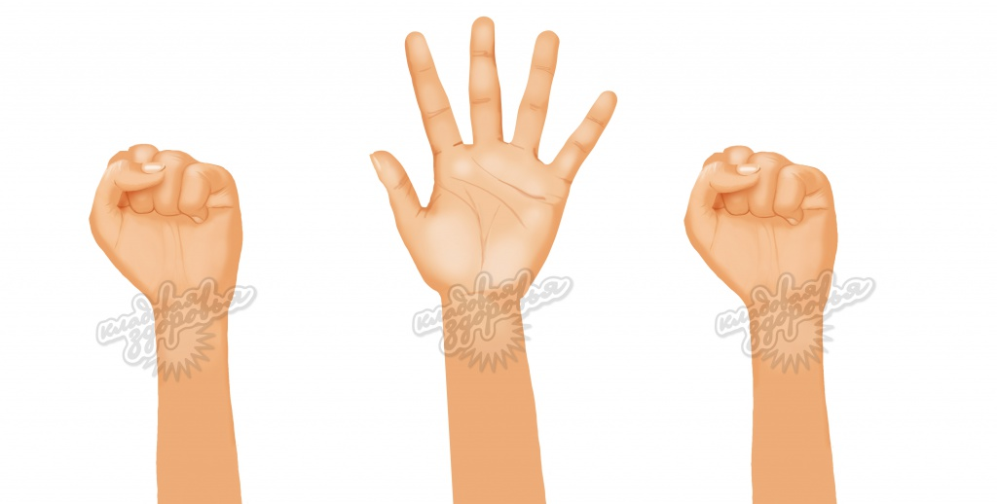

- Упражнение Растяжка пальцев. Используйте это упражнение для облегчения боли и повышения подвижности суставов
Положите руку ладонью вниз на ровную поверхность. Мягко распрямите пальцы, положив их на поверхность, не форсируя и не напрягая суставы. Держите 30-60 секунд, потом расслабьтесь, возвращаясь в исходное положение. Повторите минимум 4 раза для каждой руки.
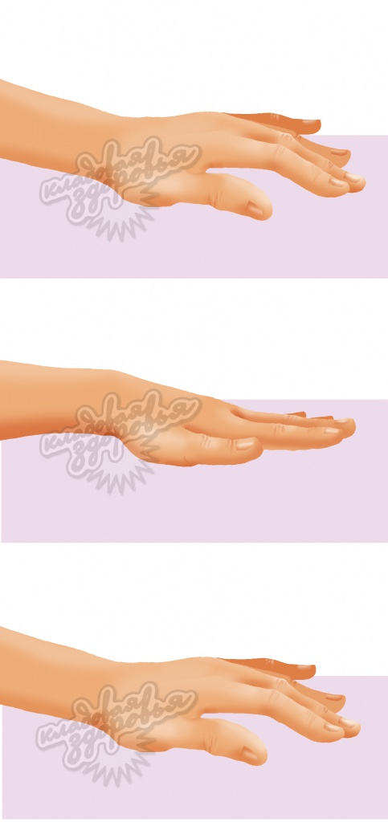

- Упражнение Когти . Упражнение развивает подвижность пальцев:
Поместите руку перед собой ладонью к себе. Согните пальцы, чтобы кончики пальцев встали на основание суставов. Рука должна выглядеть как когтистая лапа. Держите 30-60 секунд. Повторите минимум 4 раза для каждой руки.
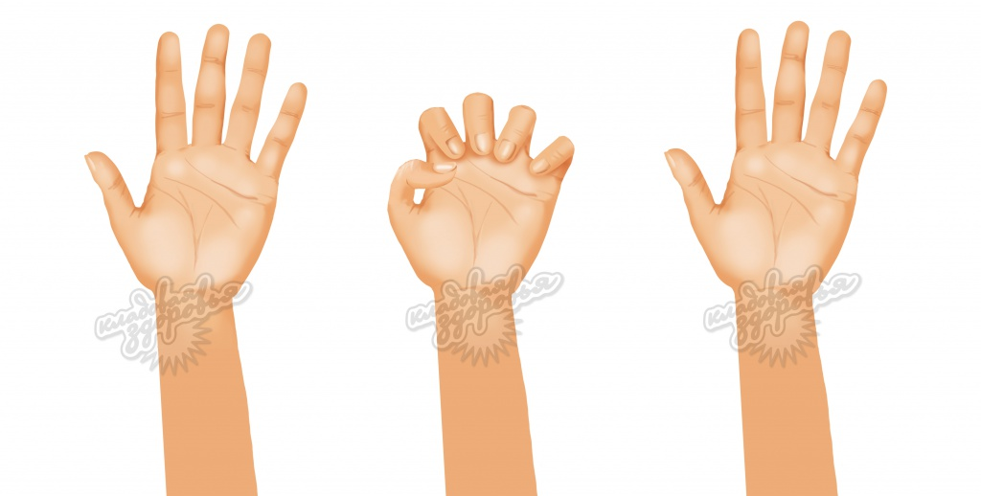

- Упражнение Хватка . Упражнение на развитие хватки, помогает справляться с дверными ручками и держать предметы.
Возьмите мягкий мяч и сожмите его со всей силы. Держите несколько секунд, потом отпустите. Повторите 10-15 раз для каждой руки. Выполняйте это упражнение 2-3 раза в неделю, между которыми обязательно должен быть интервал (не менее 48 часов). Не выполняйте это упражнение, если повреждены суставы большого пальца.
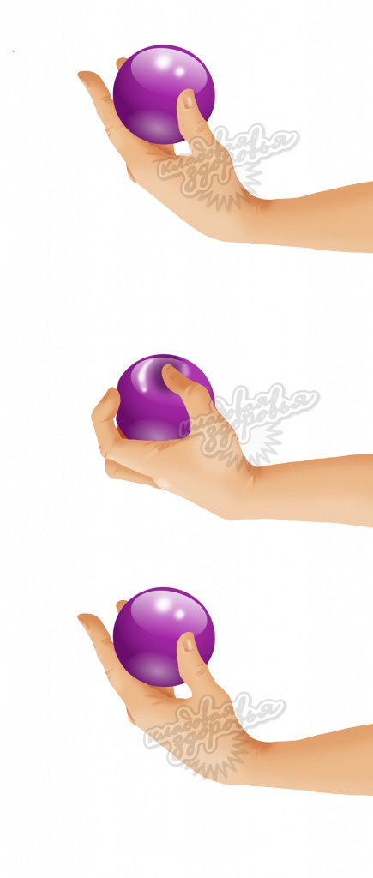

- Упражнение Щипки
Упражнение развивает мышцы пальцев. Его выполнение помогает обращаться с ключами, открывать упаковку, заправлять машину.Ущипните мягкий мяч, сжав его между большим пальцем и одним из других пальцев.Держите 30-60 секунд. Повторите 10-15 раз для каждой руки. Выполняйте это упражнение 2-3 раза в неделю, между которыми обязательно должен быть интервал (не менее 48 часов). Не выполняйте это упражнение, если повреждены суставы большого пальца.
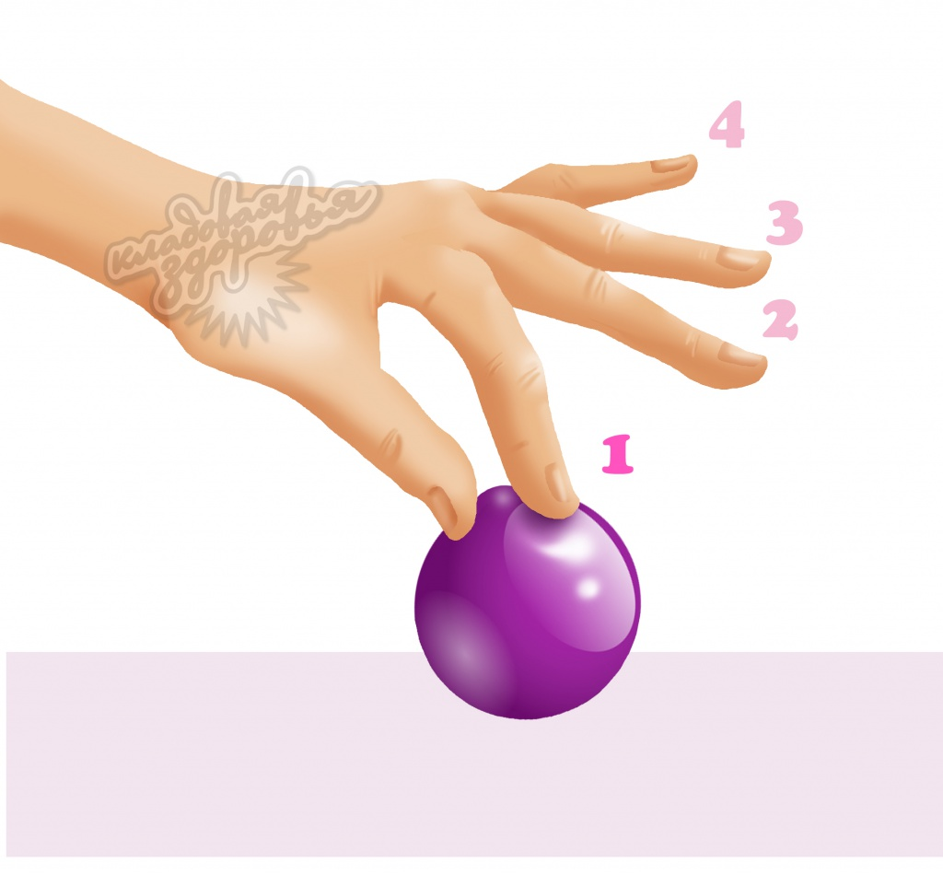

- Упражнение Поднятие пальца . Упражнение развивает подвижность суставов, гибкость пальцев.
Положите руку ладонью вниз на ровную поверхность. По очереди поднимайте пальцы и кладите их обратно на поверхность. Можно поднимать все пальцы сразу. Повторите 10-12 раз для каждой руки.
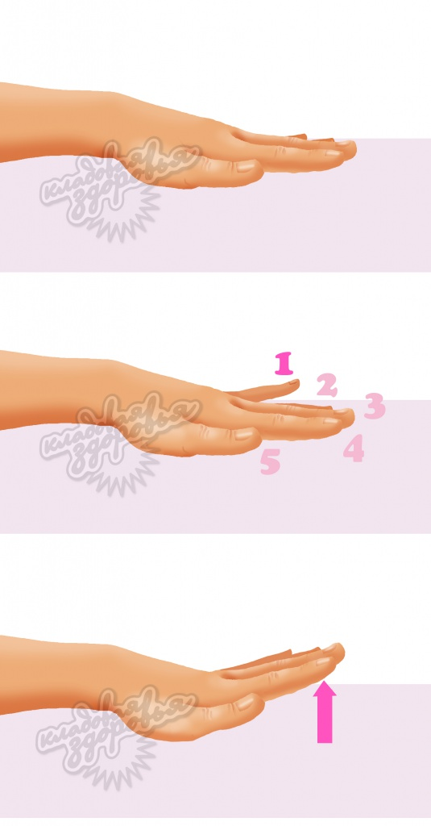

- Упражнение Отведение большого пальца . Упражнение развивает мышцы больших пальцев, помогает лучше справляться с захватом иподнятием вещей, например, банок и бутылок.
Положите руку ладонью вниз на ровную поверхность. Стяните резинкой ладонь с большим пальцем. Отведите большой палец в сторону, преодолевая сопротивление резинки. Держите 30-60 секунд, расслабьтесь. Повторите 10-15 раз для каждой руки. Выполняйте это упражнение 2-3 раза в неделю, между которыми обязательно должен быть интервал (не менее 48 часов).
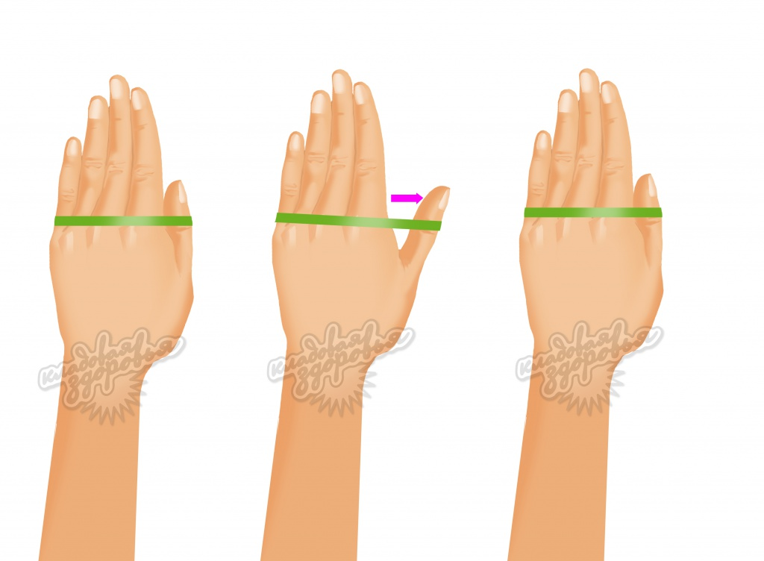

- Упражнение Сгибание большого пальца . Упражнение развивает подвижность больших пальцев.
Поместите руку перед собой ладонью вверх. Отведите большой палец в сторону. Потом согните большой палец к ладони так, чтобы он дотронулся до основания мизинца. Держите 30-60 секунд, расслабьтесь. Повторите минимум 4 раза для каждой руки.
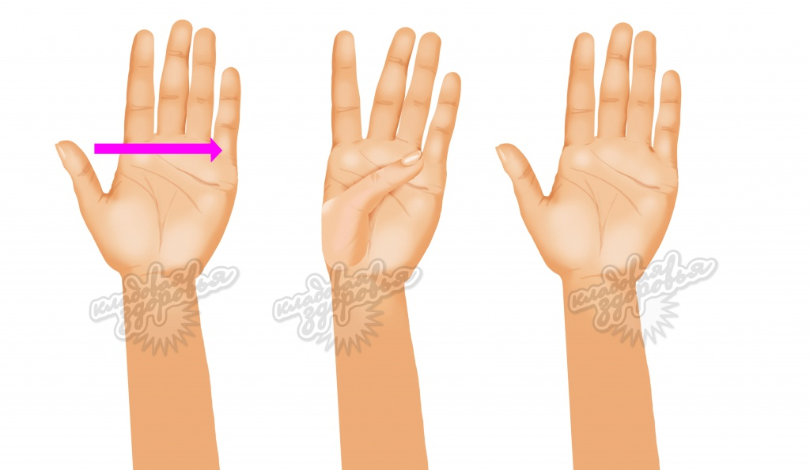

- Упражнение Прикосновение большим пальцем . Упражнение развивает подвижность больших пальцев, помогает лучше справляться с чисткой зубов щекой, едой вилкой и ложкой, письмом карандашом и ручкой.
Поместите руку перед собой, запястье прямое. По очереди дотроньтесь большим пальцем до каждого пальца, образуя форму буквы «О». Держите 30-60 секунд, расслабьтесь. Повторите минимум 4 раза для каждой руки.
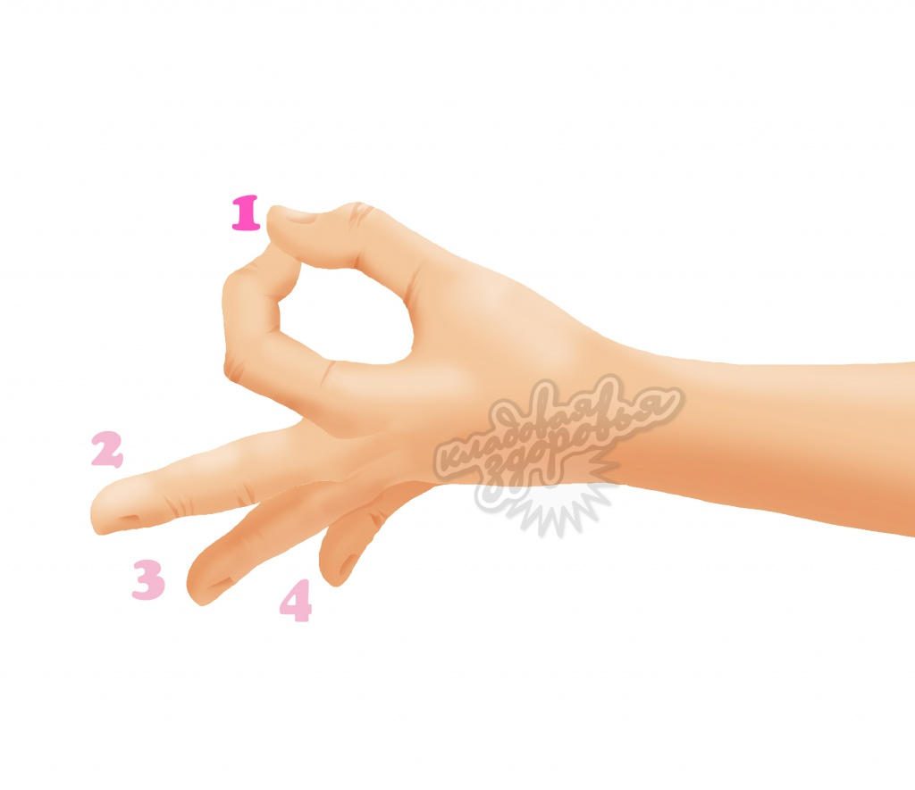

- Упражнение Растяжка большого пальца. Два упражнения на растяжку больших пальцев.
Поместите руку перед собой ладонью к себе. Согните большой палец по направлению к указательному. Держите 30-60 секунд, расслабьтесь. Повторите минимум 4 раза для каждой руки. Поместите руку перед собой ладонью к себе. Тяните большой палец над ладонью, используйте самый нижний сустав. Держите 30-60 секунд, расслабьтесь. Повторите минимум 4 раза для каждой руки.
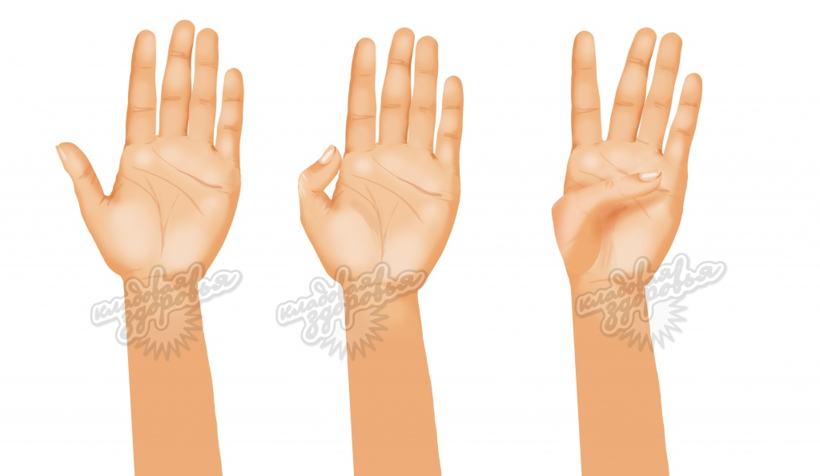

2) Ссылка : https://yandex.ru/video/preview?filmId=15559729858727946514&text=видео%20упражнения%20для%20плоскостопия%20ребенку&path=wizard&parent-reqid=1586412366291028-865539116096193491600320-prestable-app-host-sas-web-yp-165&redircnt=1586412368.1 – Плоскостопие .
3) СКОЛИОЗ

Сколиоз (с греческого «кривой») – довольно распространенное заболевание на сегодняшний день. Мало кто может похвастаться идеально прямым позвоночником и правильной осанкой. И взрослые, и дети страдают искривлением позвоночника в большей или меньшей степени. Насколько опасен сколиоз? К чему он может привести? А самое главное – как его предотвратить?

Сколиоз — состояние, которое характеризуется искривлением позвоночника во всех плоскостях: вправо, влево, вперед, назад; а также вокруг всех его осей. В таком состоянии позвоночник похож на перекрученную виноградную лозу. Чаще всего сколиоз встречается у детей, особенно опасно, когда такой диагноз ставят деткам в дошкольном возрасте, потому что сколиоз бурно прогрессирует в период с 5 до 7 лет. Сколиоз у подростка не так опасен, потому что есть надежда, что болезнь развиваться не будет.

Врачи разделяют два понятия: сколиоз и сколиотическая болезнь. При сколиозе наблюдаются изменения в самих позвонках, правильную форму которых вернуть уже нельзя. А при сколиотической болезни таких изменений нет, имеется только дисгармония мышц: с одной стороны позвоночника они сильнее, а с другой слабее. Такой мышечный дисбаланс является причиной бокового искривления позвоночника. Следовательно, укрепляя мышцы спины, можно избавиться от дефектов осанки. Не леченная сколиотическая осанка может превратиться в сколиоз.

Причины сколиоза:
— длительное пребывание в одной позе;

— неудобные и неправильно подобранные в соответствии с ростом ребенка парты и письменные столы;

— недостаток физической нагрузки;

— ношение тяжестей (особенно в одной руке);

— нарушение зрения;

— заболевания внутренних органов;

— врожденные дефекты.

Предвестники сколиоза
Рис. Рахитический скелет. Реальный препарат 1900 года, находящийся в Берлинском Медицинском Историческом музее при клинике Шарите.

Рахит – заболевание, связанное с недостатком витамина D, который образуется под действием солнечного света, поэтому дети, родившиеся зимой и осенью составляют группу риска. Ультрафиолетовый спектр света, под влиянием которого синтезируется витамин D, не проникают через оконные стекла, поэтому гулять с ребенком только на застекленном балконе/лоджии недостаточно. Ребенку нужен «живой» солнечный свет. Из-за недостатка витамина D размягчаются кости. Первые признаки болезни заметны на 2-3 месяце жизни ребенка: он становится возбудимым, плаксивым, плохо спит, вздрагивает при громких звуках, сильно потеет, на голове появляются залысины.

У не леченной болезни через полгода симптомы становятся более выраженными: затылок уплощается, кости черепа становятся податливыми и мягкими. Деформируется грудь, она становится похожей на куриную грудь или «грудь сапожника» (вдавление посередине), искривляются таз и конечности; человек становится более раздражительным. Ноги принимают О-образную форму (варусная деформация), на черепе сильно выступают лобные и теменные бугры. Маленькие дети с рахитом позже начинают ползать, сидеть, стоять, отстают в развитии, у них чаще развивается неправильный прикус, кариес, нарушение осанки. Выздоравливая, малыши чувствуют себя лучше, успокаиваются, меньше плачут, но деформации скелета могут сохраняться долгое время.

Для лечения рахита используют витамин D, но его дозировку и длительность лечения определяет только врач. Помимо медикаментозного лечения важно правильно организовать день ребенка: закаливание, гимнастика, массаж. В рацион питания должно быть включено достаточное количество продуктов, богатых кальцием, фосфором, витаминами, микроэлементами.

Рано начатое и качественное лечение у части детей позволяет справиться с заболеванием.

Еще одна серьезная причина сутулости — плоскостопие. У людей с плоскостопием центр тяжести смещен назад, таким образом нарушается баланс всего тела. Человек невольно наклоняется вперед, чтобы не упасть, и начинает сутулиться. У большинства людей есть статическое плоскостопие, которое развивается из-за врожденной слабости связок, наследственной тонкости кости, неправильной походки, лишнего веса. Неправильно подобранная обувь, пожалуй, главная причина статического плоскостопия. Механика нормального шага нарушается и стопа деформируется, если все время носить туфли на шпильке или на негнущейся платформе. Профессиональная деятельность (долгое стояние или ношение тяжестей) также может вызвать плоскостопие.

Лечение плоскостопия проводит ортопед. В основе лечения — специальная ежедневная гимнастика, которая дополняется теплыми ножными ваннами, массажем стоп, голеней — для укрепления мышечно-связочного аппарата.

Идеальная обувь — с каблуком высотой 2-3 см и с плотным задником. Полезно использование стелек-супинаторов, приподнимающих уплощенный свод стопы и улучшающих осанку. При плоскостопии хороший лечебный эффект дают ходьба босиком на природе, закаливание, плавание, езда на велосипеде. Запущенные случаи лечат оперативно.

Очень часто сколиоз является проявлением каких-либо других заболеваний и состояний, таких как: болезни тазобедренных суставов, диффузные заболевания соединительной ткани, разная длина ног, детский церебральный паралич. Эти заболевания в силу своих особенностей изменяют нагрузку на позвонки, неправильно распределяя её, и вызывают их деформацию, что влечет за собой искривление позвоночника. Различные внутриутробные заболевания приводят к врожденному сколиозу. Развитие болезни может быть провоцировано родовой травмой. Перенесенный в раннем возрасте рахит и разного рода травмы являются причинами неправильной осанки (чаще всего из-за развивающейся при этом слабости мышц). В более старшем возрасте сколиоз появляется у детей, чье рабочее место организовано неправильно и вынуждает их сидеть сгорбившись. Искривление позвоночника может появиться и у взрослых в результате длительных асимметричных нагрузок на мышцы спины.

5 основных групп сколиоза:
Сколиозы мышечного происхождения. Плохо развитые мышцы и связки не могут обеспечить нормальное развитие позвоночника. Например, рахитический сколиоз возникает вследствие дистрофического процесса в нервно-мышечной ткани (наряду с таковыми в скелете).
Сколиозы неврогенного происхождения возникают при полиомиелите, спастическом параличе, радикулите. Сюда же относят сколиозы, обусловленные дегенеративными изменениями в межпозвонковых дисках.
Врожденные сколиозы возникают в результате нарушенного костного развития.
Сколиозы, причиной которых являются заболевания грудной клетки: эмпиема плевры, обширные ожоги, пластические операции.
Сколиозы, причины возникновения которых еще не изучены.
В зависимости от того, какой отдел позвоночника искривлен, выделяют следующие варианты сколиоза:

— «сутуловатость»: увеличение грудного изгиба в верхних отделах при прямой пояснице;

— «круглая спина»: увеличение грудного изгиба на всем протяжении грудного отдела позвоночника;

— «вогнутая спина»: усиление изгиба в поясничной области;

— «кругло-вогнутая спина»: увеличение грудного изгиба при увеличении поясничного изгиба;

— «плоско-вогнутая спина»: уменьшение грудного изгиба при нормальном или несколько увеличенном поясничном изгибе.

Степени тяжести сколиозов
Сколиоз I степени: боковое отклонение позвоночника до 10 градусов и несильное его скручивание (его видно на рентгеновском снимке).

Сколиоз II степени: угол искривление 10-25 градусов, выраженное скручивание позвоночника (может определяться горбик), наличие компенсирующих изгибов (позвоночник искривляется в другую сторону и становится s-образным). На рентгеновском снимке отчетливо видна деформация позвонков.

Сколиоз III степени: угол искривления 25-40 градусов, сильная деформация позвонков, формирование большого горба. В местах наибольшего искривления позвонки приобретают клиновидную форму.

Сколиоз IV степени: угол искривления 40-90 градусов, обезображивание фигуры: задний и передний реберные горбы, деформация таза и грудной клетки, кино сколиоз грудного отдела.

Группы риска:

— дети с наследственной предрасположенностью к сколиозу;

— дети, много занимающиеся музыкой (скрипка и аккордеон особенно способствуют искривлению позвоночника);

— быстро растущие и худые;

— дети из школ и детсадов с повышенной нагрузкой.

Как проверить, есть ли у Вас или Ваших близких сколиоз?
Станьте спиной к стене или к двери. Если человек стоит правильно, то его позвоночник образует вогнутую кривую в области шеи и талии (поясницы), выпуклую — в области груди и таза, прикасаясь в этих местах к стене. Между позвоночником и стеной в области шеи и поясницы остаются промежутки, которые равны толщине ладони обследуемого. Если эти расстояния больше, то имеются нарушения осанки.
Найдите у основания шеи выпирающий седьмой шейный позвонок. Возьмите любой грузик на ниточке (отвес) и, приложив к этому выступающему месту, посмотрите: проходит ли отвес ровно вдоль позвоночника и далее между ягодиц? Если да, то все нормально. Если не проходит, то сколиоз есть.
Нагнитесь вперед, посмотрите, не выпирает ли одна из лопаток. Можно проверить себя при помощи зеркала: в нем хорошо видны все изменения осанки.
Сколиоз (особенно III и IV степеней) опасен тем, что способствует нарушению работы всех органов и систем: страдает сердце, легкие, кровообращение, органы брюшной полости, нервная система. У людей со сколиозом раньше развивается остеохондроз. Кроме этого сколиоз — косметический дефект, давящий на психику человека и мешающий жить полной жизнью.

Сколиоз может сопровождаться лордозом (сильный изгиб позвоночника вперед) или кифозом (изгиб назад), деформациями лопаток, грудины и мышц. Кифоз (горб) и лордоз по сути разные заболевания, но они часто сопутствуют друг другу, потому что если в одном отделе позвоночника развивается кифоз, то в другом компенсаторно возникает лордоз, и наоборот.

У человека есть физиологические лордозы и кифозы: в норме небольшой кифоз присутствует в верхней части грудного отдела позвоночника, в области крестца и копчика. Лордоз в норме имеется в нижнегрудном, поясничном и шейном отделах позвоночника. Глубина физиологических изгибов соответствует толщине ладони человека.

Сколиоз обычно возникает в 6-7 лет, что связано с резко увеличивающейся нагрузкой на позвоночник (начало занятий в школе). Второй стимул для развития сколиоза наблюдается в 12-13 лет — при интенсивном росте. С возрастом искривление позвоночника только усугубляется, деформация усиливается, позвоночник словно закручивается вокруг своей оси. Деформации поддаются исправлению только до 14 лет: еще не закрыты ростковые зоны позвонков. После этого сколиоз уже вылечить нельзя, но можно стабилизировать состояние человека и замедлить деформацию позвонков с помощью лечебной гимнастики, массажа, физиотерапии. Цель этих методов — формирование так называемого мышечного корсета из мышц живота, поясницы, спины, мышц шеи и плеч. Мышечный корсет поддерживает позвоночник в правильном положении, таким образом, уменьшается выраженное искривление.

Придумывать самостоятельно комплекс упражнений для укрепления мышечного корсета нельзя, потому что некоторые виды упражнение при сколиозе категорически запрещены (прыжки, поднятие тяжестей, упражнения на растяжку и гибкость). Растяжка при сколиозе не рекомендуется, потому что человек растягивает, прежде всего, здоровые отделы позвоночника, которые и так очень подвижны. Из-за этого сколиоз развивается быстрее, поэтому при сколиозе не надо висеть на турниках или на шведских стенках.

Правильно подобранные упражнения лечебной гимнастики должны укреплять мышцы, а не усугублять течение сколиоза. Все упражнения выполняются медленно и плавно, с минимальной амплитудой, при этом позвоночник должен быть практически неподвижным. Нормализовать мышечный тонус, увеличить подвижность суставов, улучшить кровообращение помогают мануальная терапия и массаж. Во время их выполнения усиливается питание тканей, а это обеспечивает в свою очередь укрепление и более интенсивное развитие мышц.

